
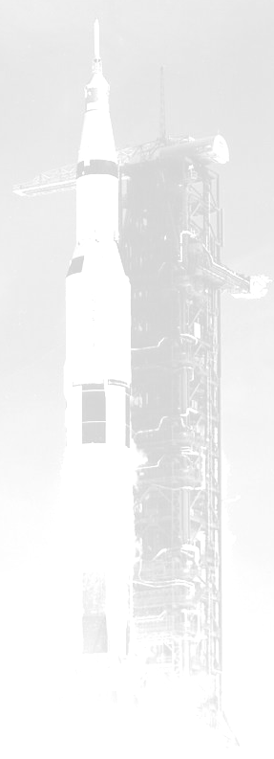

ZVEME VŠECHNY PŘÍZNIVCE KOSMONAUTIKY

NA KOSMOSCHŮZKY

KAM: do Pražského planetária
KDY: od 18:00

Program Kosmoschůzky konané

25.1. 2007 (čtvrtek)
vstupné 10,- Kč

Na setkání budou připravena následující témata:

Výzkum sluneční soustavy 2006 -- Michal Václavík --
Sergej Pavlovič Koroljov - příběh hlavního konstruktéra -- Michal Polák --
Rok 2006 v kosmonautice -- Radek Valkovič --

Téma k volné diskusi
Další výstavba ISS

Při každém setkání by se měly objevit příspěvky na téma:
Stručné aktuality
Pilotovaný program
Historie
Diskuse na další témata
Další aktivity.

Další schůzka bude 22.2. 2007.

Předběžný program
Novinky na Marsu.
Co kosmonautiku čeká v roce 2007.
Vnější část Sluneční soustavy.

Téma k volné diskusi
Plány ruské kosmonautiky.

Témata pro setkání jsou předběžná a podléhají změně dle aktuální situace a schopnosti členů připravit kvalitní příspěvek. Příspěvky předpokládáme o délce cca 30 minut s audiovizuálním doprovodem.

